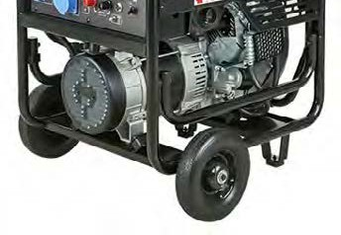
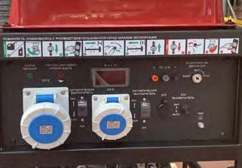

БЕНЗОГЕНЕРАТОР
ENERGO E15000EАХ
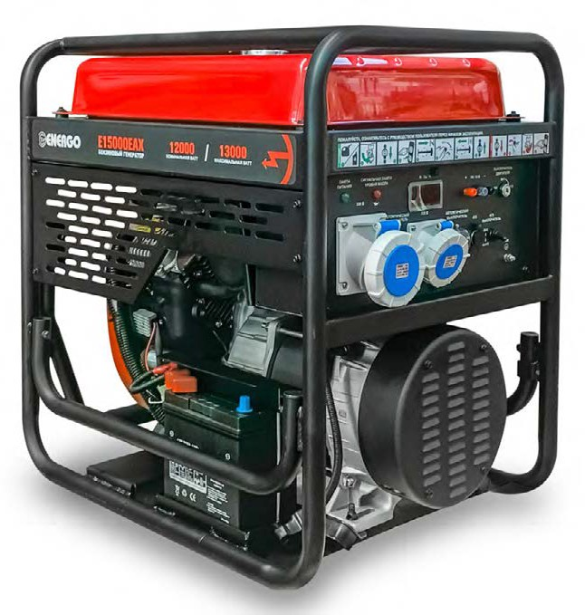

Технические характеристики
Мощность номинальная, кВт | 12,0
Мощность максимальная, кВт | 13,0
Напряжение, В | 230
Частота, Гц | 50
Род тока | переменный однофазный
Марка двигателя | SV750
Е:мкость бака, л | 60
Время работы на 100% от мощности, ч | 7,5
Пуск | эл. старт
Габариты, (ДхШхВ), мм | 770x600x800
Масса, кг | 180
Комплект колес | есть
Терминал для подключения АВР | есть



